

**ANÁLISE E DESENVOLVIMENTO DE SISTEMAS**

**Projeto Integrador Extensionista**

**Vítor Vale do Nascimento**

**Projeto Integrador Extensionista - ADS 3**

**Análise e Desenvolvimento de Sistemas**

**SUMÁRIO**

1. **Introdução**.......................................................................**1**
2. **Contextualização**............................................................**2**
3. **Resultados**.......................................................................**3**
4. **Conclusão**........................................................................**4**
5. **Referências Bibliográficas**………………………………….….….….**5**

**1. INTRODUÇÃO:**

Neste projeto, desenvolvemos uma aplicação web para gerenciar informações de desenvolvedores, permitindo que usuários editem seus dados no sistema. A aplicação foi construída utilizando PHP e MySQL para manipulação de dados e com foco em usabilidade e estética. O sistema conta com um formulário de edição que recupera os dados de um desenvolvedor específico, permitindo que o usuário faça atualizações nos campos de nome, sobrenome e e-mail

Os usuários podem atualizar os campos de **nome**, **sobrenome** e **e-mail**, com validações implementadas para assegurar a integridade das informações. Além disso, o sistema é projetado para ser escalável e adaptável, podendo ser expandido com novas funcionalidades no futuro.

**2. CONTEXTUALIZAÇÃO:**

Na aplicação foi estruturada em duas etapas principais: **front-end** e **back-end**. No back-end, utilizamos **PHP** para gerenciar a lógica do sistema e interagir com o banco de dados **MySQL**, garantindo a recuperação e atualização precisas das informações dos desenvolvedores. Já no front-end, empregamos **HTML** e **CSS** para criar uma interface limpa, responsiva e voltada para a **experiência do usuário**.

Uma funcionalidade essencial da aplicação é o **formulário de edição**, que permite aos usuários visualizarem e modificar os dados de um desenvolvedor específico. Para isso, implementamos o uso de parâmetros na URL, enviados via método **GET** para identificar o desenvolvedor. Ao submeter o formulário, os dados atualizados são enviados por meio do método **POST**, que realiza as alterações no banco de dados.

A aplicação conta também com **validações de entrada** para garantir que os campos sejam preenchidos corretamente antes de qualquer atualização. Após a conclusão do processo, o usuário é redirecionado de forma intuitiva para a página de visualização dos desenvolvedores.

**3. RESULTADOS:**

Após a implementação dos métodos descritos, obtivemos os seguintes resultados do trabalho proposto:

**Tela Home:**

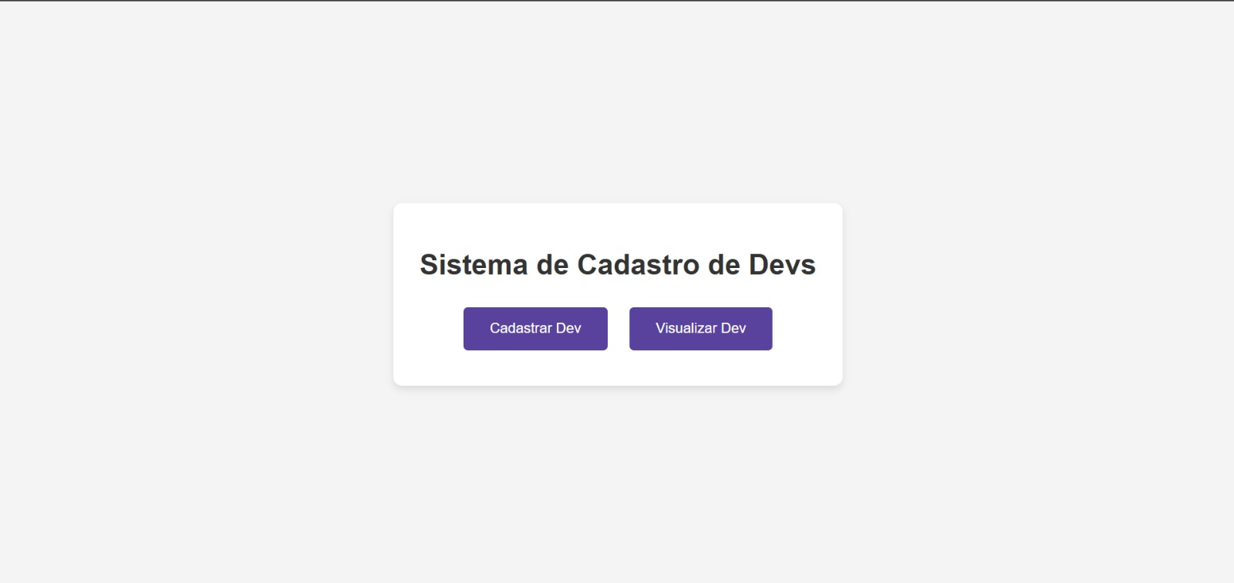

**Formulário de Cadastro:**

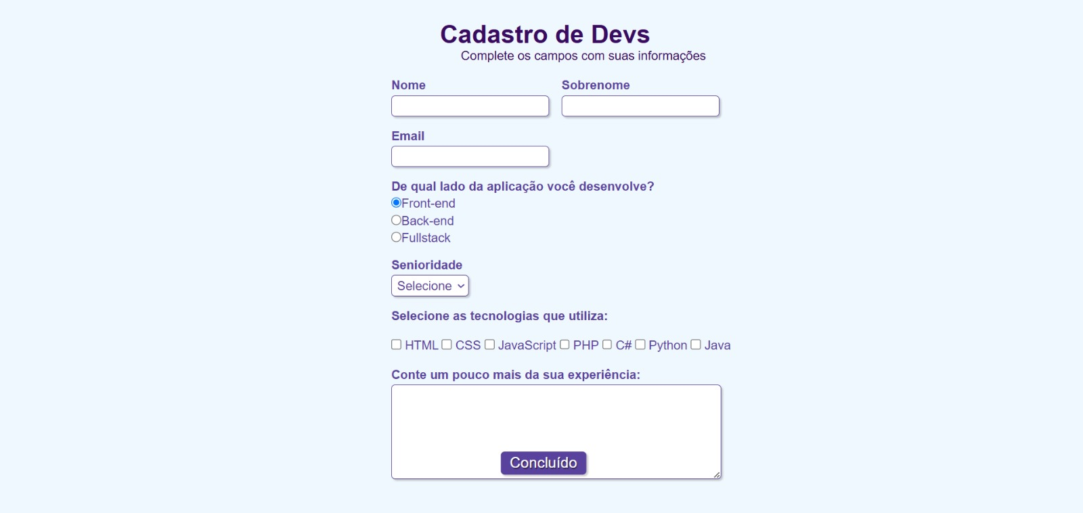

**Tela de Visualizar Dev's:**

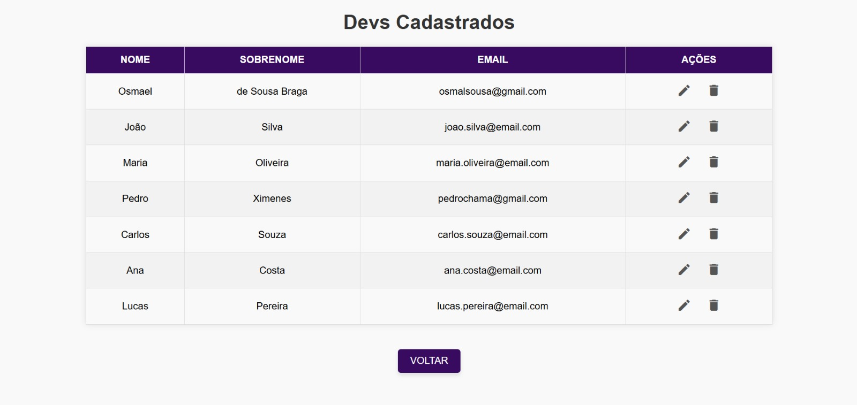

**Modal de Editar Informações da Tabela:**

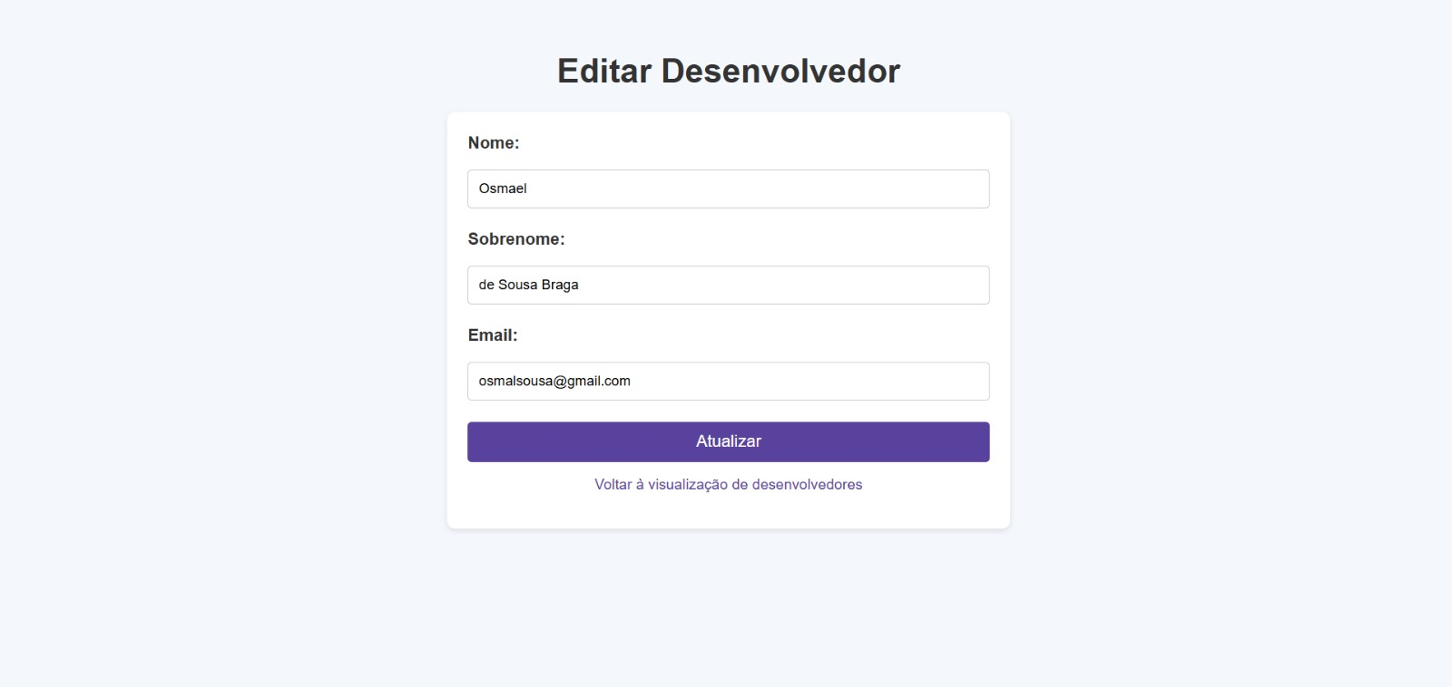

**Modal de Confirmar Exclusão:**

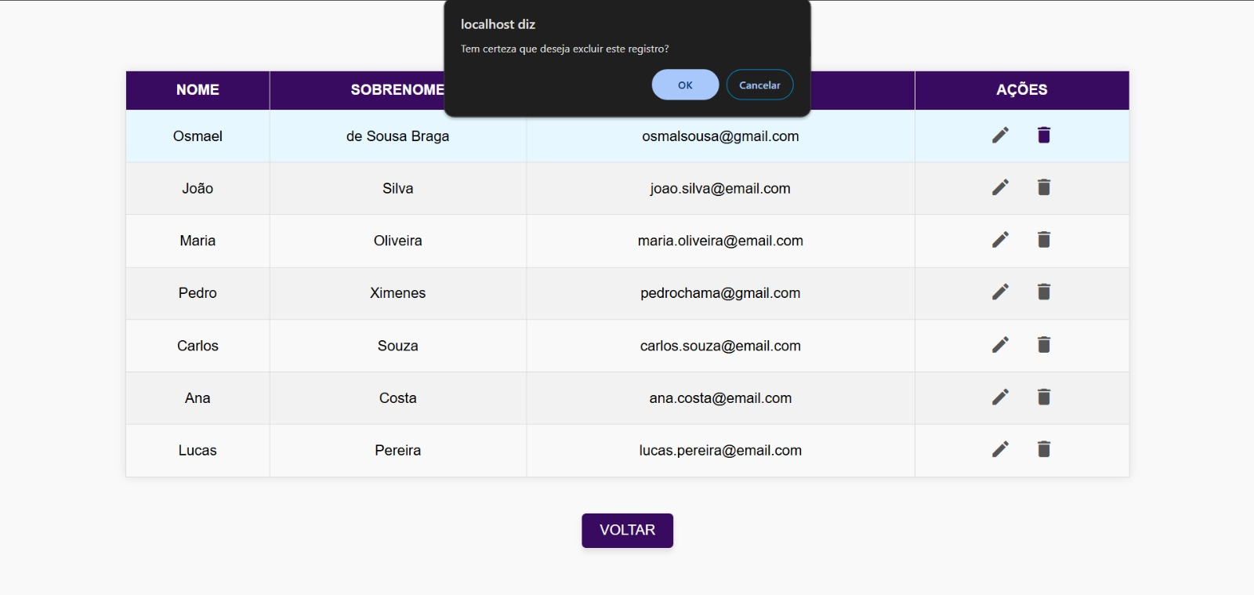

**4. CONCLUSÃO:**

O projeto desenvolvido oferece uma solução simples e eficaz para editar informações de desenvolvedores em uma aplicação web. A utilização de PHP e MySQL garantiu uma integração direta com o banco de dados, permitindo a recuperação e atualização dos dados de maneira eficiente. A validação de dados e a segurança foram priorizadas, utilizando prepared statements para evitar vulnerabilidades de injeção SQL.

A interface foi aprimorada com CSS, oferecendo uma experiência de usuário mais agradável e acessível. A aplicação é completamente funcional e pode ser expandida para incluir outras funcionalidades de gestão de dados, como exclusão de registros ou inclusão de novos desenvolvedores.

Com base neste projeto, é possível observar a importância de seguir boas práticas de segurança e design, garantindo a integridade dos dados e uma boa experiência para o usuário final.

**5. REFERÊNCIAS BIBLIOGRÁFICAS**

Douglas Rodrigues - Trabalho: Projeto Integrador Extensionista - ADS 3

Unimar, 2024.